ΑΣΚΗΣΗ ΚΑΙ ΑΓΩΓΗ ΥΓΕΙΑΣ

«Η ΓΝΩΡΙΜΙΑ ΜΕ ΤΗΝ ΥΓΙΕΙΝΗ ΔΙΑΤΡΟΦΗ ΜΕΣΑ ΑΠΟ ΤΟ ΠΑΙΧΝΙΔΙ»

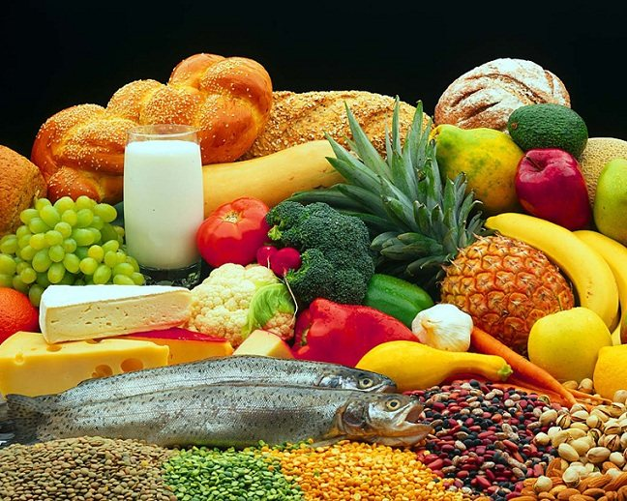

ΟΝΟΜΑ : ΑΛΕΞΙΑ ΚΑΝΑΚΗ

ΑΕΜ: 0711049

ΤΙΤΛΟΣ:

«Η ΓΝΩΡΙΜΙΑ ΜΕ ΤΗΝ ΥΓΙΕΙΝΗ ΔΙΑΤΡΟΦΗ ΜΕΣΑ ΑΠΟ ΤΟ ΠΑΙΧΝΙΔΙ»

- ΣΚΟΠΟΣ

Σκοπός του προγράμματος μας είναι να ευαισθητοποιηθούν και θα μάθουν τα παιδιά για την υγιεινή διατροφή μέσα από πληροφορίες που θα δώσουν οι εκπαιδευτικοί αλλά και από βιωματικές δραστηριότητες που θα μπορούν να λάβουν μέρος τα παιδιά στη διάρκεια του προγράμματός μας.
Οι επιμέρους στόχοι του προγράμματος αυτού είναι οι ακόλουθοι :
- να μπορούν να ξεχωρίσουν τις υγιεινές από τις ανθυγιεινές τροφές
- να καταναλώνουν πολλά φρούτα και λαχανικά
- να μάθουν να αναγνωρίζουν σε πια κατηγορία της διατροφικής πυραμίδας υπάγονται οι τροφές
- να μάθουν ποιο είναι το σωστό ποσοστό που πρέπει να καταναλώνουν κάθε μέρα από την καθεμία κατηγορία της διατροφικής πυραμίδας
- να μάθουν πως κατατάσσονται τα τρόφιμα στην διατροφική πυραμίδα
- να μάθουν να διαβάζουν τι περιέχουν οι συσκευασμένες τροφές για να μπορούν να ξεχωρίζουν τα ανθυγιεινά τρόφιμα
- να βρουν τα αγαπημένα τους τρόφιμα
- να μάθουν την αξία του πρωινού γεύματος
- να μάθουν κανόνες υγιεινής
- να αποκτήσουν γνώση μέσα από το παιχνίδι
- να παίξουν και να διασκεδάσουν
- να καλλιεργήσουν το πνεύμα της ομαδικότητας και τις συνεργασίας μέσα από ομαδικές δραστηριότητες που θα τους ανατεθούν

Το πρόγραμμα θα εφαρμοστεί στο 1^{ο} τμήμα του 1^{ου} Δημοτικού Σχολείου Σπάτων Αττικής . Το τμήμα αποτελείται από 25 άτομα.

- ΤΕΚΜΗΡΙΩΣΗ ΤΟΥ ΠΡΟΓΡΑΜΜΑΤΟΣ

Είναι πολύ σημαντικό να υλοποιηθεί ένα τέτοιο πρόγραμμα σε παιδιά αυτής της ηλικίας διότι μέσα από αυτό τα παιδιά θα μπορέσουν να αποκτήσουν γνώση για τη διατροφή. Οι μαθητές οι οποίοι δεν ακολουθούν πρόγραμμα υγιεινής διατροφής θα βοηθηθούν να αποκτήσουν μια υγιεινή συμπεριφορά. Από την άλλη μαθητές που τρώνε ισορροπημένα και υγιεινά μπορεί να μη γνωρίζουν ποια είναι η σημασία της υγιεινής διατροφής .Μέσα από το πρόγραμμα αυτό οι μαθητές θα αποκτήσουν γνώση και πολύ πιθανό είναι να ευαισθητοποιηθούν σχετικά με την υγιεινή διατροφή και να μπουν σε διαδικασία αλλαγής των διατροφικών τους συνηθειών. Τα παιδιά σε αυτή την ηλικία είναι πολύ δεκτικά, δεν έχουν αποκτήσει ολοκληρωμένο χαρακτήρα ,διαμορφώνονται οι συνήθειές τους ,εύκολα μπορούν να επηρεαστούν και να αποκτήσουν καλές ή κακές συνήθειες. Με ένα τέτοιο πρόγραμμα λοιπόν μπορούμε να παρέμβουμε και να τα επηρεάσουμε θετικά σε ό,τι έχει να κάνει με την ισορροπημένη και υγιεινή διατροφή που πρέπει να ακολουθούν. Από μικρή ηλικία θα μάθουν αυτά τα παιδιά τι εννοούμε λέγοντας υγιεινή διατροφή, ποιες είναι οι υγιεινές και ποιες οι ανθυγιεινές τροφές ,να μάθουν ποιες είναι οι επιπτώσεις της κακής διατροφής και μάθουν ότι το ωραίο σώμα είναι το υγιές, αυτό που είναι αποτέλεσμα υγιεινής και ισορροπημένης διατροφής και κατάλληλης άσκησης.

- ΠΡΟΣΔΟΚΩΜΕΝΑ ΑΠΟΤΕΛΕΣΜΑΤΑ

Προσδοκούμε στο τέλος του προγράμματος όλα τα παιδιά να έχουν καταλάβει τι σημαίνει υγιεινή διατροφή και πως αυτή συμβάλλει την υγεία μας αλλά και στην εμφάνισή μας. Επίσης θα θέλαμε τα παιδιά να έχουν αλλάξει τις προηγούμενες «κακές» διατροφικές τους συνήθεις και να έχουν αποκτήσει μια θετική στάση απέναντι στη υγιεινή διατροφή. Θα θέλαμε να έχουμε καταφέρει τα παιδιά να έχουν μειώσει την ποσότητα γλυκών και των άλλων ανθυγιεινών τροφών που κατανάλωναν πριν την επαφή τους με το πρόγραμμα και τη σωστή διατροφή και να έχουν αυξήσει την ποσότητα των φρούτων και των λαχανικών και των όσων πρέπει να τρώνε για να έχουν μια ισορροπημένη διατροφή. Τέλος θα ήμασταν πολύ ικανοποιημένοι αν τα παιδιά, των οποίων οι γονείς καταφεύγουν στην εύκολη λύση του «fast food» ή στα συσκευασμένα τρόφιμα , να μπορούν να επεμβαίνουν και να απαιτούν μια υγιεινή διατροφή.
- ΠΕΡΙΕΧΟΜΕΝΟ ΤΟΥ ΠΡΟΓΡΑΜΜΑΤΟΣ

Για την υλοποίηση του προγράμματος χρησιμοποιήθηκαν : παιχνίδια , θεατρικά παιχνίδια, παιχνίδια ρόλων και μέθοδοι παρουσίασης. Το πρόγραμμά μας φυσικά συνδέεται και με άλλα μαθήματα τα οποία διδάσκονται τα παιδιά και υπάρχει η σύμφωνη γνώμη και η υποστήριξη των άλλων εκπαιδευτικών.
Το έναυσμα δόθηκε από την επίσκεψη του σχολείου μας, εν όψει των εορταστικών διακοπών των Χριστουγέννων, στο παραμυθένιο «Μύλο των Ξωτικών» στα Τρίκαλα που διοργάνωσε ο σύλλογος γονέων και κηδεμόνων του σχολείου. Συγκεκριμένα από την επίσκεψη στο εργαστήρι σοκολάτας και στους άλλους χώρους που ήταν γεμάτοι από ζαχαρωτά.

1^{ο} ΜΑΘΗΜΑ – ΔΙΑΤΡΟΦΙΚΕΣ ΣΥΝΗΘΕΙΕΣ

Μόλις επιστρέψαμε στο σχολείο τα παιδιά ρωτήθηκαν τι θα έκαναν αν μπορούσαν να βρίσκονται στου χώρους με τα γλυκά του «ΜΥΛΟΥ» και τα πιο πολλά απάντησαν ότι θα έτρωγαν όλες τις σοκολάτες και τα ζαχαρωτά, ενώ έκπληξη αποτέλεσαν όσα είπαν ότι δε θα έτρωγαν τίποτα από αυτά και κάποιοι άλλα ότι θα δοκίμαζαν κάποια μικρή ποσότητα.
Έπειτα του ζητήθηκε να ζωγραφίσουν ποιο φαγητό θα ήθελαν να τρώνε κάθε μέρα και τι πραγματικά τρώνε σπίτι τους και στο σχολείο κάθε μέρα. Επίσης τους ζητήθηκε να ζωγραφίσουν ή να φτιάξουν κολλάζ με το τι αποτελείται ένα γιορτινό τραπέζι στο σπίτι τους.
Στη συνέχεια ζητήθηκε από τους μαθητές να πάρει ο ένας στον άλλον συνέντευξη ( καθορίστηκε το ποιος σε ποιον) ,η οποία θα περιλάμβανε τις εξής ερωτήσεις :
- Σου αρέσουν τα γλυκά?
- Από πότε τρως?
- Κάθε πότε τρως?
- Τρως στο σπίτι, στη γιαγιά σου ή από το κυλικείο του σχολείου?
- Τρως γλυκά κρυφά από τους γονείς σου?
- Φρούτα τρως?
- Λαχανικά τρως?
- Όσπρια τρως?
- Κάθε πότε τρως όσπρια, λαχανικά και φρούτα?
- Ψάρια και κρέας τρως?
- Γάλα πίνεις?
για να αξιολογηθεί η στάση των παιδιών απέναντι στην υγιεινή διατροφή !!!!!!
Μετά ζητήθηκε από τα παιδιά να γράψουν σε ένα χαρτάκι όσες απορίες έχουν σχετικά με τη σωστή διατροφή (π.χ. ποιες τροφές είναι καλές, ποιες είναι βλαβερές, ποιες φτιάχνουν ωραίο σώμα κλπ )
Έπειτα φτιάξαμε πέντε μεγάλους δίσκους και κολλήσαμε ανάλογα με το τι έπρεπε να περιέχει ο δίσκος τις αντίστοιχες εικόνες. Στο δίσκο των γαλακτοκομικών τοποθετήθηκαν όλα τα γαλακτοκομικά προϊόντα, στο δίσκο των δημητριακών τα δημητριακά, στο δίσκο το λαχανικών, πολλά λαχανικά, στο δίσκο των φρούτων τα φρούτα και στο δίσκο των κρεάτων τα διάφορα κρέατα.

2^{Ο} ΜΑΘΗΜΑ – ΔΙΑΤΡΟΦΙΚΗ ΠΥΡΑΜΙΔΑ
Τα παιδιά ήρθαν για πρώτη φορά σε επαφή με την τροφική πυραμίδα. Είδαν τι είναι αυτή η πυραμίδα και κατανόησαν ότι μας δείχνει πόσο συχνά πρέπει να τρώμε την κάθε τροφή. Τα παιδιά έφτιαξαν την πυραμίδα με βάση τη συχνότητα και τα είδη των τροφών που καταναλώνουν σε μια εβδομάδα. Έπειτα τους ζητήθηκε να αναγνωρίσουν μόνο με την αφή κάποια τρόφιμα, μετά μόνο με την όσφρηση και μετά μόνο με τη γεύση και να πουν σε ποια περιοχή της πυραμίδας κατατάσσεται το τρόφιμο που αναγνώρισαν.

3^{Ο} ΜΑΘΗΜΑ – ΛΑΧΑΝΙΚΑ ΚΑΙ ΦΡΟΥΤΑ

Τα παιδιά έφεραν μερικά λαχανικά και φρούτα το καθένα στο σχολείο. Ξεχωρίσαμε ποια λαχανικά μπορούμε να τα φάμε μαγειρευτά ,ποια μπορούμε να τα κάνουμε βραστή σαλάτα και ποια ωμή σαλάτα και με τι ταιριάζει καλύτερα το καθένα για να μπορούμε να τα τρώμε συνδυαστικά και όχι απαραίτητα ξεχωριστά.
Ακόμα μιλήσαμε για τα φρούτα ,τι προσφέρει το καθένα, προτείναμε πιθανούς συνδυασμούς για φρουτοσαλάτες και ποια από αυτά τα φρούτα μπορούν να γίνουν σπιτικά γλυκά του κουταλιού ή σπιτική κομπόστα ή μαρμελάδα και με ποιο τρόπο. Επιπλέον ζητήθηκε από τα παιδιά να ζωγραφίσουν τα δέντρα από τα οποία προέρχονται τα φρούτα που είχε μαζί του το κάθε παιδί.
ΤΡΑΓΟΥΔΑΜΕ ΣΤΟ ΤΕΛΟΣ ΟΛΟΙ ΜΑΖΙ ΤΟ ΤΡΑΓΟΥΔΙ ΦΡΟΥΤΑ-ΦΡΟΥΤ-FRUIT FRUIT
https://www.youtube.com/watch?v=BgZX9xBK7vk

4^{Ο} ΜΑΘΗΜΑ – ΤΙ ΤΡΩΜΕ ?

Οι μαθητές όλοι φέρνουν το αγαπημένο τους συσκευασμένο προϊόν για να μάθουν πώς να διαβάζουν τι περιέχει μέσα το κάθε φαγητό. Το κάθε παιδί πρέπει να καταγράψει τα συστατικά, τη θρεπτική του αξία , την ημερομηνία λήξης και το μέρος στο οποίο πρέπει να φυλάσσεται. Μετά το σχολιάζουν στους συμμαθητές τους και τους λένε αν είναι υγιεινό ή όχι και αν πρέπει ή όχι να το καταναλώνουν.

5^{Ο} ΜΑΘΗΜΑ – ΠΡΩΙΝΟ ΓΕΥΜΑ

Μιλήσαμε στα παιδιά για τη σημασία του πρωινού και το ρόλο που αυτό διαδραματίζει για την έναρξη και τη διάρκεια της ημέρας μας. Επίσης παρουσιάσαμε κάποιες εικόνες και τρόπους με τους οποίους το σωστό πρωινό μπορεί να γίνει πιο ελκυστικό για ένα παιδί αυτής της ηλικίας. Θα μπορούσε ο γονέας να φτιάξει το πρωινό του παιδιού του κάπως έτσι :

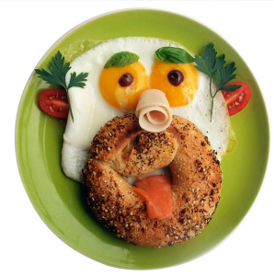 ή κάπως έτσι : 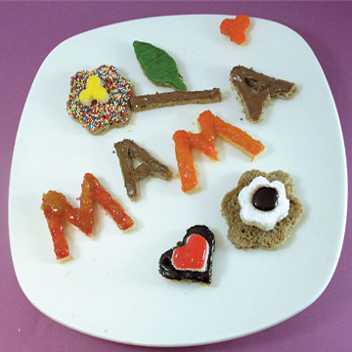

6^{Ο} ΜΑΘΗΜΑ – ΚΑΝΟΝΕΣ ΥΓΙΕΙΝΗΣ

Παρουσιάζονται στα παιδιά κάθε πότε και με ποιους τρόπους πρέπει να πλένουμε τα χέρια μας για να πιάσουμε το φαγητό μας.
ΠΟΤΕ ΠΛΕΝΟΥΜΕ ΤΑ ΧΕΡΑΚΙΑ :
- Μετά την τουαλέτα
- Αμέσως μόλις γυρίζουμε από το σχολείο.
- Όταν νιώθουμε ή βλέπουμε βρώμικα τα χέρια μας.
- Όταν πιάσουμε κατοικίδια
- Όταν πιάνουμε αντικείμενα στο μετρό, το λεωφορείο και σε άλλο Μέσα Μαζικής Μεταφοράς ή άλλους κοινόχρηστους χώρους.
- Όταν βήχουμε ή σκουπίζουμε τη μύτη μας

ΠΩΣ ΠΛΕΝΟΥΜΕ ΣΩΣΤΑ ΤΑ ΧΕΡΑΚΙΑ ΜΑΣ:
- Με σαπούνι και ζεστό νερό
- Τρίβουμε καλά με το σαπούνι και τις δύο μας παλάμες, τα δάχτυλά μας και τα νύχια μας γύρω-γύρω
- Ξεπλένουμε με πολύ νερό
- Τα σκουπίζουμε με καθαρή πετσέτα που είναι για τα χέρια αποκλειστικά

ΚΑΙ ΤΟΤΕ ΕΙΜΑΣΤΕ ΕΤΟΙΜΟΙ ΓΙΑ ΤΟ ΦΑΓΗΤΟ ΜΑΣ

7^{Ο} ΜΑΘΗΜΑ – ΠΑΡΟΙΜΙΕΣ

Στο τέλος του προηγούμενου μαθήματος ζητείται από τα παιδιά να φέρουν την επόμενη φορά παροιμίες που σχετίζονται με τη διατροφή. Παρουσιάζονται από τον κάθε μαθητή ξεχωριστά προφορικά αλλά και γραμμένες σε μεγάλα χαρτόνια με μεγάλα χρωματιστά γράμματα. Μερικές από αυτές είναι :
- Των φρονίμων τα παιδιά πριν πεινάσουν μαγειρεύουν
- Το μεγάλο ψάρι τρώει το μικρό
- Και την πίτα ολόκληρη και το σκυλί χορτάτο
- Ο νηστικός καρβέλια ονειρεύεται
- Νηστικό αρκούδι δε χορεύει
- ΕΝΑ ΜΗΛΟ ΤΗΝ ΗΜΕΡΑ ΤΟ ΓΙΑΤΡΟ ΤΟΝ ΚΑΝΕΙ ΠΕΡΑ
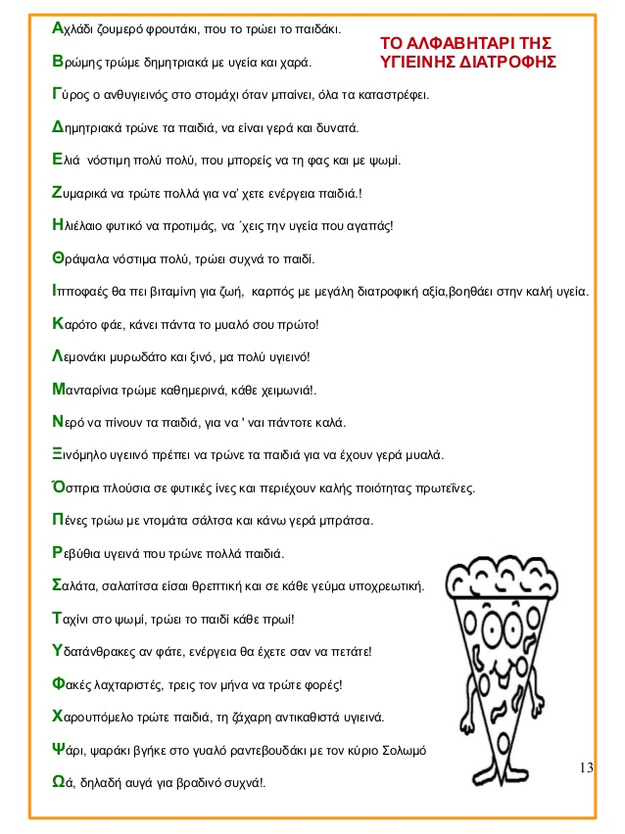

8^{Ο} ΜΑΘΗΜΑ- ΤΡΑΓΟΥΔΙΑ ΚΑΙ ΠΑΡΑΜΥΘΙΑ

Μαθαίνουμε διάφορα τραγουδάκια και διαβάζουμε παραμύθια σχετικά με την υγιεινή διατροφή.
Παραμύθια όπως :
- Σοκολάκης και Ζαχαρούλα τρυποδόντη
- Ο βασιλιάς και το αλάτι
- Ο Μάκης ο ενζυμακης και η μάχη στο στομάχι
- Ουπς δόντια καθαρά, είναι πάντοτε γερά

Τραγούδια :
- Φρούτα – φρουτ –fruit – fruit

https://www.youtube.com/watch?v=BgZX9xBK7vk

- Τόσο λάθος διατροφή

https://www.youtube.com/watch?v=c9oP3pbSbjk

9^{Ο} ΜΑΘΗΜΑ – ΚΥΡΙΑ ΣΑΡΑΚΟΣΤΗ

Γνωριμία με τα νηστίσιμα φαγητά μέσα από εικόνες και δημιουργεί ο καθένας το δικό του νηστίσιμο πιάτο ζωγραφίζοντάς το και παρουσιάζοντας το στους συμμαθητές του.
Επιπλέον μιλάμε για το έθιμο της ΚΥΡΑ-ΣΑΡΑΚΟΣΤΗΣ.

- ΑΝΑΛΥΤΙΚΗ ΠΕΡΙΓΡΑΦΗ ΤΟΥ 9^{ου} ΜΑΘΗΜΑΤΟΣ

Στο 9^{ο} μάθημα γίνεται αναφορά στη νηστεία και στου λόγους για τους οποίους μπορεί κάποιος να νηστεύει. Ζητείτε από τους μαθητές να δημιουργήσουν το δικό τους νηστίσιμο φαγητό είτε ζωγραφίζοντάς το , είτε φτιάχνοντάς το με πλαστελίνη και να το παρουσιάσουν στους συμμαθητές τους. Στη συνέχεια τους μιλάμε για το έθιμο της ΚΥΡΑ-ΣΑΡΑΚΟΣΤΗΣ.
ΚΥΡΑ – ΣΑΡΑΚΟΣΤΗ ΕΘΙΜΟ :
Είναι από τα πιο παλιά ελληνικά έθιμα που σχετίζεται με το Πάσχα. Είναι ένα ημερολόγιο αυτοσχέδιο με μορφή μεγάλης γυναίκας για τη Σαρακοστή. Η κυρά- Σαρακοστή έχει 7 πόδια, ένα για την κάθε εβδομάδα της σαρακοστής, έχει σταυρωμένα χέρια γιατί προσεύχεται και κλειστό το στόμα γιατί συνοδεύει όλον τον κόσμο στη Μεγάλη Σαρακοστή πριν το Πάσχα.

Σε άλλες περιοχές η Κυρά- σαρακοστή είναι φτιαγμένη από ζυμάρι, το οποίο φτιάχνεται από αλεύρι, νερό και αλάτι. Ακολουθεί η ΣΥΝΤΑΓΗ :
  - 1 ΚΟΥΠΑ ΑΛΑΤΙ
  - 1 ΚΟΥΠΑ ΝΕΡΟ
  - 3 ΚΟΥΤΑΛΙΕΣ ΑΛΕΥΡΙ (για όλες τις χρήσεις)
  - Οδοντογλυφίδες για διακόσμηση

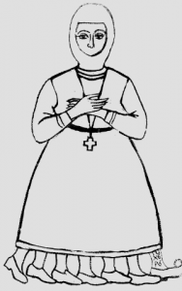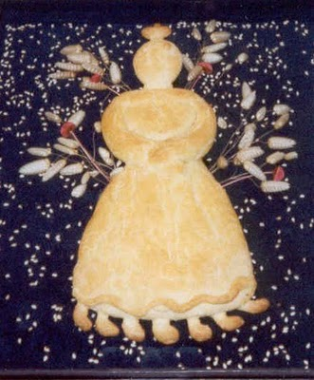

Χωρίζουμε τα παιδιά του τμήματος μας σε 5 ομάδες των 5 ατόμων , οι 2 ομάδες φτιάχνουν την κυρά-Σαρακοστή από χαρτί και δημιουργούν ένα ημερολόγιο, ενώ οι άλλες 3 φτιάχνουν την κυρά – σαρακοστή από ζυμάρι.

Επιπλέον φτιάχνουμε στο δάπεδο μπερδεμένα γράμματα το οποία είναι έτσι τοποθετημένα ώστε να σχηματίζουν λέξεις νηστίσιμων φαγητών. Κάπως έτσι :
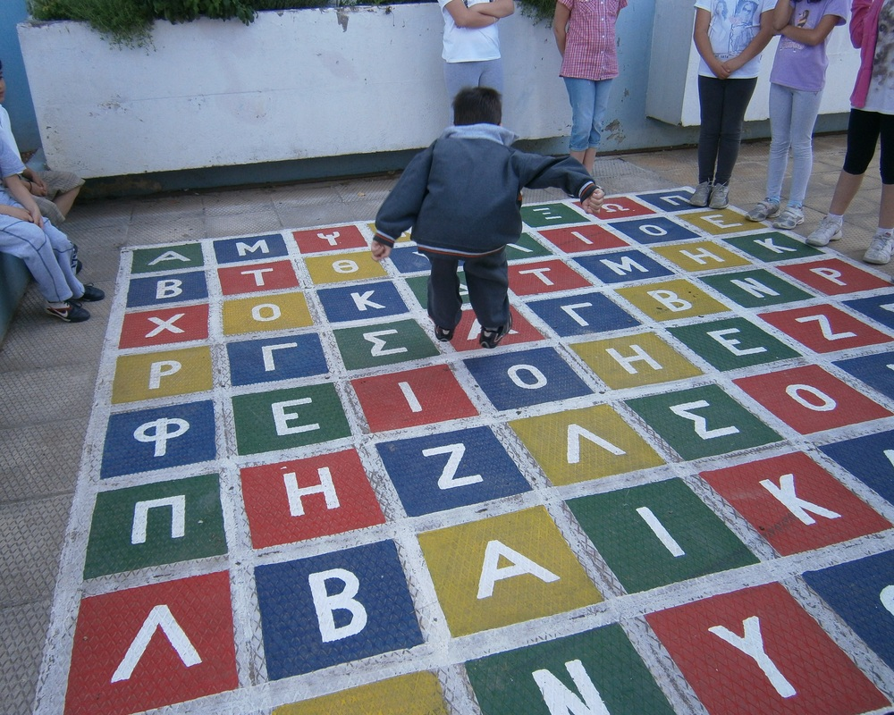
Τα παιδιά χωρίζονται σε ομάδες. Στα γράμματα κρύβονται και φαγητά νηστίσιμα και αρτύσιμα. Στόχος της κάθε ομάδας είναι να βρει τα νηστίσιμα φαγητά και να μην τα μπερδέψει με αρτύσιμα. Τοποθετεί κώνους πάνω στα σωστά γράμματα για να δείξει τη λέξη που αποκρυπτογράφησε την κάθε φορά. Νικήτρια είναι η ομάδα που έχει τια περισσότερα νηστίσιμα φαγητά.

Στόχος : να μάθουν για να νηστίσιμα φαγητά και τους λόγους για τους από τους οποίους μπορεί κάποιος να οδηγηθεί σε νηστεία. Παράλληλα γνωρίζουν και έθιμα της χώρας μας.
Υλικά : αλεύρι, νερό, αλάτι, οδοντογλυφίδες, ταψιά, χαρτόνια, κολλά , μαρκαδόρους, ένα χαλί με πολλά γράμματα που θα είναι έτσι διαμορφωμένο από εμάς ώστε να κρύβονται μέσα στα διασκορπισμένα γράμματα νηστίσιμα φαγητά.

ΤΟ ΠΡΟΓΡΑΜΜΑ, ΤΑ ΠΑΙΧΝΙΔΙΑ, ΤΑ ΤΡΑΓΟΥΔΙΑ ΚΑΙ ΟΙ ΔΗΜΙΟΥΡΓΙΕΣ ΤΩΝ ΠΑΙΔΙΩΝ ΘΑ ΠΑΡΟΥΣΙΑΣΤΟΥΝ ΣΤΟΥΣ ΓΟΝΕΙΣ ΤΟΥΣ !!!!!

- ΑΞΙΟΛΟΓΗΣΗ ΤΟΥ ΠΡΟΓΡΑΜΜΑΤΟΣ

Για να δούμε αν οι στάσεις των μαθητών έγιναν θετικότερες μετά το πρόγραμμα «αγωγής υγείας» που θα παρακολουθήσουν θα δοθεί στους μαθητές ένα ερωτηματολόγιο μια φορά πριν να αρχίσει το πρόγραμμα και μια φορά όταν τελειώσει το πρόγραμμα. Αν το σκορ που θα πετύχουν στο ερωτηματολόγιο μετά το τέλος του προγράμματος είναι πιο υψηλό απ’ ό.τι το σκορ στο ερωτηματολόγιο που δόθηκε στη αρχή τότε το πρόγραμμα θα έχει καταφέρει να κάνει πιο θετικές τις στάσεις των μαθητών.

ΠΡΙΝ ΤΗΝ ΕΝΑΡΞΗ ΤΟΥ ΠΡΟΓΡΑΜΜΑΤΟΣ

Το πρόγραμμα αγωγής υγείας που θα παρακολουθήσω είναι για εμένα :

1.ΠΟΛΥ ΕΥΧΑΡΙΣΤΟ ΠΟΛΥ ΔΥΣΑΡΕΣΤΟ
7 6 5 4 3 2 1
2.ΠΟΛΥ ΑΔΙΑΦΟΡΟ ΠΟΛΥ ΕΝΔΙΑΦΕΡΟΝ
1 2 3 4 5 6 7
3. ΠΟΛΥ ΧΡΗΣΙΜΟ ΠΟΛΥ ΑΧΡΗΣΤΟ
7 6 5 4 3 2 1
4.ΠΟΛΥ ΒΑΡΕΤΟ ΠΟΛΥ ΔΙΑΣΚΕΔΑΣΤΙΚΟ
1 2 3 4 5 6 7
5.ΠΟΛΥ ΚΑΛΟ ΠΟΛΥ ΚΑΚΟ
7 6 5 4 3 2 1
6.ΠΟΛΥ ΑΠΩΘΗΤΙΚΟ ΠΟΛΥ ΕΛΚΥΣΤΙΚΟ
1 2 3 4 5 6 7

ΜΕΤΑ ΤΟ ΤΕΛΟΣ ΤΟΥ ΠΡΟΓΡΑΜΜΑΤΟΣ

Το πρόγραμμα αγωγής υγείας που παρακολούθησα ήταν για εμένα :

1.ΠΟΛΥ ΕΥΧΑΡΙΣΤΟ ΠΟΛΥ ΔΥΣΑΡΕΣΤΟ
7 6 5 4 3 2 1
2.ΠΟΛΥ ΑΔΙΑΦΟΡΟ ΠΟΛΥ ΕΝΔΙΑΦΕΡΟΝ
1 2 3 4 5 6 7
3. ΠΟΛΥ ΧΡΗΣΙΜΟ ΠΟΛΥ ΑΧΡΗΣΤΟ
7 6 5 4 3 2 1
4.ΠΟΛΥ ΒΑΡΕΤΟ ΠΟΛΥ ΔΙΑΣΚΕΔΑΣΤΙΚΟ
1 2 3 4 5 6 7
5.ΠΟΛΥ ΚΑΛΟ ΠΟΛΥ ΚΑΚΟ
7 6 5 4 3 2 1
6.ΠΟΛΥ ΑΠΩΘΗΤΙΚΟ ΠΟΛΥ ΕΛΚΥΣΤΙΚΟ
1 2 3 4 5 6 7

ΓΙΑ ΤΟΝ ΥΠΟΛΟΓΙΣΜΟ ΤΟΥ ΣΚΟΡ ΠΡΟΣΘΕΤΟΥΜΕ ΤΟΥΣ ΑΡΙΘΜΟΥΣ ΤΩΝ ΚΥΚΛΩΜΕΝΩΝ ΑΠΑΝΤΗΣΕΩΝ ΤΩΝ ΜΑΘΗΤΩΝ!!!!
ΟΣΟ ΠΙΟ ΚΟΝΤΑ ΣΤΟ 42 ΕΙΝΑΙ ΤΟ ΣΚΟΡ ΤΟΣΟ ΠΙΟ ΘΕΤΙΚΕΣ ΣΤΑΣΕΙΣ ΕΧΟΥΝ ΠΡΟΣ ΤΟ ΠΡΟΓΡΑΜΜΑ.

ΑΛΛΟ ΕΡΩΤΗΜΑΤΟΛΟΓΙΟ ΤΟ ΟΠΟΙΟ ΘΑ ΜΠΟΡΟΥΣΑΜΕ ΝΑ ΔΩΣΟΥΜΕ ΣΤΟΥΣ ΜΑΘΗΤΕΣ ΜΑΣ ΠΡΙΝ ΚΑΙ ΜΕΤΑ ΤΟ ΠΡΟΓΡΑΜΜΑ ΠΟΥ ΘΑ ΕΦΑΡΜΟΣΟΥΜΕ ΚΑΙ ΝΑ ΣΥΓΚΡΙΝΟΥΜΕ ΤΑ ΣΚΟΡ ΓΙΑ ΝΑ ΑΞΙΟΛΟΓΗΣΟΥΜΕ ΤΗΝ ΑΠΟΤΕΛΕΣΜΑΤΙΚΟΤΗΤΑ ΤΟ ΠΡΟΓΡΑΜΜΑΤΟΣ ΠΟΥ ΕΦΑΡΜΟΣΤΗΚΕ ΣΤΑ ΠΑΙΔΙΑ ΜΠΟΡΕΙ ΝΑ ΕΙΝΑΙ ΚΑΙ ΚΑΤΙ ΤΕΤΟΙΟ :

ΣΤΑΣΕΙΣ ΠΡΟΣ ΤΗ ΣΥΜΠΕΡΙΦΟΡΑ
Για μένα το να ακολουθήσω μια υγιεινή διατροφή τον επόμενο μήνα είναι :
ΚΑΛΟ ΚΑΚΟ
Πολύ αρκετά λίγο έτσι κι έτσι λίγο αρκετά πολύ
ΑΝΟΗΤΟ ΕΞΥΠΝΟ
Πολύ αρκετά λίγο έτσι κι έτσι λίγο αρκετά πολύ
ΥΓΙΕΙΝΟ ΑΝΘΥΓΙΕΙΝΟ
Πολύ αρκετά λίγο έτσι κι έτσι λίγο αρκετά πολύ
ΟΜΟΡΦΟ ΑΣΧΗΜΟ
Πολύ αρκετά λίγο έτσι κι έτσι λίγο αρκετά πολύ
ΧΡΗΣΙΜΟ ΑΧΡΗΣΤΟ
Πολύ αρκετά λίγο έτσι κι έτσι λίγο αρκετά πολύ
ΔΥΣΑΡΕΣΤΟ ΕΥΧΑΡΙΣΤΟ
Πολύ αρκετά λίγο έτσι κι έτσι λίγο αρκετά πολύ

